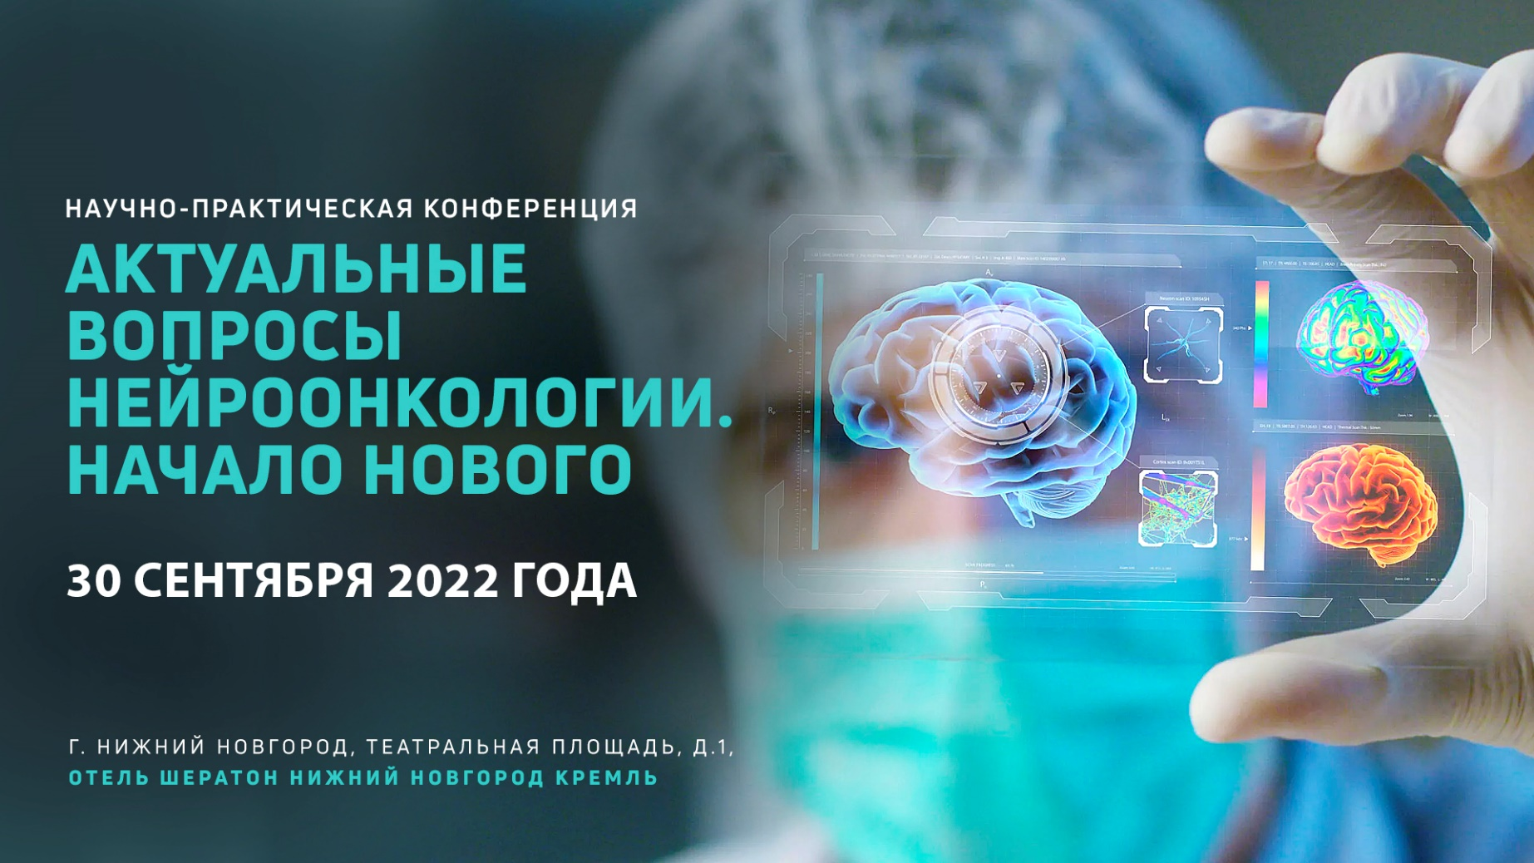

ПРОГРАММА КОНФЕРЕНЦИИ
«АКТУАЛЬНЫЕ ВОПРОСЫ НЕЙРООНКОЛОГИИ.
НАЧАЛО НОВОГО»
ВРЕМЯ ПРОВЕДЕНИЯ 30 СЕНТЯБРЯ 2022 НАЧАЛО В 9.00
МЕСТО ПРОВЕДЕНИЯ – НИЖНИЙ НОВГОРОД
Пятница 30 сентября
Регистрация участников 8.00-9.00
Пленарное заседание «Общие вопросы нейроонкологии» (регламент 15 минут+ 5 мин вопросы))
Председатель Орлинская Н.Ю., Рыжова М.В.
9.00. Открытие, приветственные слова.
9.10-9.30 «КЛАССИФИКАЦИЯ ОПУХОЛЕЙ ГОЛОВНОГО МОЗГА 2021. НАЧАЛО НОВОГО»
Орлинская Наталья Юрьевна, д.м.н., заведующий отделением патологической анатомии Университетской клиники, заведующий кафедрой патологической анатомии ФГБОУ ВО «ПИМУ» Минздрава России
9.30-9.50 «МЕТИЛИРОВАНИЕ КАК МЕТОД ДИАГНОСТИКИ ОПУХОЛЕЙ ЦНС»
Рыжова Марина Владимировна, д.м.н., заведующий патолого-анатомическим отделением ФГАУ «НМИЦ нейрохирургии им. ак. Н.Н. Бурденко» Минздрава России
9.50-10.10 «ИЗМЕНЕНИЕ ПАРАДИГМЫ АЛГОРИТМОВ ЛЕЧЕНИЯ ГЛИОМ С УЧЕТОМ МОЛЕКУЛЯРНО-ГЕНЕТИЧЕСКИХ ХАРАКТЕРИСТИК»
Кобяков Григорий Львович, д.м.н., заместитель главного врача по онкологии ФГАУ «НМИЦ нейрохирургии им. ак. Н.Н. Бурденко» Минздрава России
10.10-10.30 «МР-БИОМАРКЕРЫ ГРАНИЦ ОПУХОЛЕВОЙ ИНВАЗИИ У ПАЦИЕНТОВ СО ЗЛОКАЧЕСТВЕННЫМИ ГЛИОМАМИ»
Захарова Наталья Евгеньевна, д.м.н., профессор РАН, профессор кафедры нейрохирургии с курсами нейронаук, ведущий научный сотрудник отделения рентгеновских и радиоизотопных методов диагностики ФГАУ «НМИЦ нейрохирургии им. ак. Н.Н. Бурденко» Минздрава России.
10.30-10.50 «АSL-ПЕРФУЗИЯ В ДИФФЕРЕНЦИАЛЬНОЙ ДИАГНОСТИКЕ И ПЛАНИРОВАНИИ ЛЕЧЕНИЯ ГЛИОМ ГОЛОВНОГО МОЗГА»
Баталов Артем Игоревич, к.м.н., ассистент кафедры нейрохирургии с курсами нейронаук, научный сотрудник отделения рентгеновских и радиоизотопных методов диагностики ФГАУ «НМИЦ нейрохирургии им. ак. Н.Н. Бурденко» Минздрава России.
10.50-11.10 «КЛИНИЧЕСКИЕ И МОЛЕКУЛЯРНО-ГЕНЕТИЧЕСКИЕ ОСОБЕННОСТИ ПЕРВИЧНЫХ ГЛИОБЛАСТОМ У ПАЦИЕНТОВ С ПРОДОЛЖИТЕЛЬНОСТЬЮ ЖИЗНИ БОЛЕЕ 3-Х ЛЕТ».
Мацко Марина Витальевна, д.м.н., старший научный сотрудник научного отдела, врач-нейроонколог «Санкт-Петербургского клинического научно-практического центра специализированных видов медицинской помощи (онкологический)»
11.10-11.30 «МЕСТО ПОВТОРНОЙ ХИРУРГИИ В ЛЕЧЕНИИ ЗЛОКАЧЕСТВЕННЫХ ГЛИОМ».
Кравец Леонид Яковлевич, д.м.н., профессор, главный научный сотрудник группы микронейрохирургии ФГБОУ ВО «ПИМУ» Минздрава России
11.30-12.00 Перерыв
12.00– 17.00 «Междисциплинарный подход в диагностике и лечении опухолей мозга» Регламент (10 миндоклад+ 5 мин. Вопросы)
Председатели: Кравец Л.Я., Горяйнов С.А.
12.00-12.15 «МОРФОЛОГИЧЕСКИЕ ИЗМЕНЕНИЯ ГОЛОВНОГО МОЗГА ПРИ COVID-19»
Коган Евгения Алтаровна. академик РАЕН, д.м.н., заведующий кафедрой патологической анатомии им. А.И. Струкова ФГАОУ ВО Первый МГМУ имени И.М. Сеченова Минздрава России (Сеченовский Университет)
12.15-12.30 «ГЛИОНЕЙРОНАЛЬНЫЕ ОПУХОЛИ, АССОЦИИРОВАННЫЕ С ЭПИЛЕПСИЕЙ (КЛАССИФИКАЦИЯ 2021)».
Шишкина Людмила Валентиновна, к.м.н., врач- патологоанатом ФГАУ «НМИЦ нейрохирургии им. ак. Н.Н. Бурденко» Минздрава России
12.30-12.45 «СРАВНИТЕЛЬНЫЙ АНАЛИЗ МОНОПОЛЯРНОЙ И БИПОЛЯРНОЙ ЭЛЕКТРИЧЕСКОЙ СТИМУЛЯЦИИ ПРИ ОПУХОЛЯХ, ЛОКАЛИЗИВАННЫХ ВБЛИЗИ ПИРАМИДНОГО ТРАКТА»
Горяйнов Сергей Алексеевич, д.м.н., руководитель лаборатории нейрохирургической анатомии и криоконсервации биологических материалов, врач-нейрохирург ФГАУ «НМИЦ нейрохирургии им. ак. Н.Н. Бурденко» Минздрава России, Косырькова А.В., к.м.н.
12.45-13.00 «ФЛУОРЕСЦЕНТНЫЙ ВРЕМЯ-РАЗРЕШЕННЫЙ ИМИДЖИНГ - ПЕРСПЕКТИВЫ МЕТОДА ДЛЯ ИНТРАОПЕРАЦИОННОЙ ДИАГНОСТИКИ ГЛИОМ»
Ширманова Марина Вадимовна, к.б.н., заместитель директора по науке НИИ экспериментальной онкологии и биомедицинских технологий, Лукина М. М., Щеславский В. И., Южакова Д. В., Киселева Е.Б., Сачкова Д. А., Бедерина Е.Л., Медяник И.А., Яшин К.С., ФГБОУ ВО «ПИМУ» Минздрава России
13.15 – 13.30 «МУЛЬТИДИСЦИПЛИНАРНОЕ ВЗАИМОДЕЙСТВИЕ В НЕЙРООНКОЛОГИИ»
Яшин Константин Сергеевич, к.м.н., ассистент кафедры травматологии, ортопедии и нейрохирургии им. М.В. Колокольцева, врач нейроонколог Университетской клиники ФГБОУ ВО «ПИМУ» Минздрава России
13.30–14.30 Перерыв
Председатели: Медяник И.А., Яшин К.С.
14.30-14.45 «АНАЛИЗ РЕЗУЛЬТАТОВ ЛЕЧЕНИЯ АСТРОЦИТОМ В НИЖЕГОРОДСКОЙ ОБЛАСТИ»
Медяник Игорь Александрович, д.м.н., старший научный сотрудник группы микронейрохирургии, врач нейроонколог Университетской клиники ФГБОУ ВО «ПИМУ» Минздрава России
14.45-15.00 «ОБЗОР МОЛЕКУЛЯРНО-ГЕНЕТИЧЕСКИХ МЕТОДОВ, ПРИМЕНЯЕМЫХ В НЕЙРОМОРФОЛОГИИ
Телышева Екатерина Николаевна, к.б.н.,.биолог ФГАУ «НМИЦ нейрохирургии им. ак. Н.Н. Бурденко» Минздрава России»
15:00-15:15 «НЕЙРОБЛАСТОМА ФОКС»
Кумирова Элла Вячеславовна, д.м.н., заместитель главного врача по онкологии ГБУЗ «Морозовская ДГКБ ДЗМ»
15.15- 15.30 «СЛОЖНОСТИ ДИАГНОСТИКИ СУПРАТЕНТОРИАЛЬНЫХ ЭПЕНДИМОМ»
Галстян Сюзанна Андраниковна, врач-патологоанатом ФГАУ «НМИЦ нейрохирургии им. ак. Н.Н. Бурденко» Минздрава России
15.30-15.45 «TUMOR TO TUMOR» РЕДКИЕ СЛУЧАИ ИЗ ПРАКТИКИ»
Ким Дарья Сергеевна, врач- патологоанатом ФГАУ «НМИЦ нейрохирургии им. ак. Н.Н. Бурденко» Минздрава России
15.45-16.05 «FISH АНАЛИЗ В НЕЙРООНКОЛОГИИ»
Серова Екатерина Александровна, ведущий специалист отдела молекулярной диагностики в патоморфологии ООО "БиоЛайн"

16.05 – 16.30 Дискуссия

